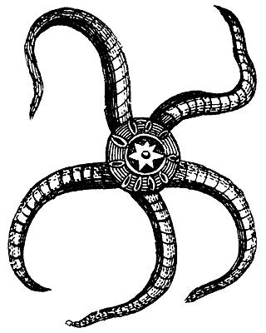
日期
签名
琼斯小姐演讲

无脊椎动物奖
一场关于无脊椎动物的出色演讲

